МИНИСТЕРСТВО НАУКИ И ВЫСШЕГО ОБРАЗОВАНИЯ

РОССИЙСКОЙ ФЕДЕРАЦИИ

федеральное государственное бюджетное образовательное учреждение высшего образования

«Российский государственный университет им. А.Н. Косыгина   
(Технологии. Дизайн. Искусство)»

Кафедра автоматизированных систем обработки информации и управления

Отчет по лабораторной работе № 1

по дисциплине «Компьютерное моделирование»

Тема: «Основы MATLAB»

Выполнил: Ольховский Н.С., ИТА-123

Проверила: Самойлова Т.А.

Москва 2025

**Вариант 13**

**Часть 1. Работа с матрицами**

Задание:

1) Выполнить сложение и умножение матриц A и B.

2) Выполнить поэлементное операции: умножение и деление матриц A и B, а также возведение матриц в степень p.

3) Найти обратные матрицы для A и B. Выполнить проверку.

4) Транспонировать матрицы A и B.

5) Найти номера и значения элементов, удовлетворяющих заданному условию (в обеих матрицах).

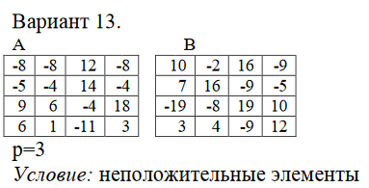

Рис. 1. Условие

A = [-8, -8, 12, -8;

-5, -4, 14, -4;

9, 6, -4, 18;

6, 1, -11, 3];

B = [10, -2, 16, -9;

7, 16, -9, -5;

-19, -8, 19, 10;

3, 4, -9, 12];

p = 2;

%% 1. Сложение и умножение матриц

sum_AB = A + B;

prod_AB = A * B;

%% 2. Поэлементные операции

elementwise_mult = A .* B;

elementwise_div = A ./ B;

power_A = A .^ p;

power_B = B .^ p;

Рис. 2. Программный код

%% 3. Обратные матрицы, проверка

inv_A = inv(A);

inv_B = inv(B);

check_A = A * inv_A;

check_B = B * inv_B;

%% 4. Транспонировать матрицы

transposed_A = A';

transposed_B = B';

%% 5. Номера и значения элементов, удовлетворяющих условию: неположительные элементы

[row_A, col_A, values_A] = find(A <= 0);

[row_B, col_B, values_B] = find(B <= 0);

% Вывод результатов

disp('Сложение матриц A и B:');

disp(sum_AB);

disp('Умножение матриц A и B:');

disp(prod_AB);

disp('Поэлементное умножение матриц A и B:');

disp(elementwise_mult);

disp('Поэлементное деление матриц A и B:');

disp(elementwise_div);

disp(['Матрица A в степени ' num2str(p) ':']);

disp(power_A);

disp(['Матрица B в степени ' num2str(p) ':']);

disp(power_B);

disp('Обратная матрица A:');

disp(inv_A);

disp('Обратная матрица B:');

disp(inv_B);

disp('Проверка A * inv(A):');

disp(check_A);

disp('Проверка B * inv(B):');

disp(check_B);

disp('Транспонированная матрица A:');

disp(transposed_A);

disp('Транспонированная матрица B:');

disp(transposed_B);

disp('Номера и значения элементов A <= 0:');

disp(table(row_A, col_A, values_A));

disp('Номера и значения элементов B <= 0:');

disp(table(row_B, col_B, values_B));

Рис. 3. Продолжение программного кода

|  |  |
| --- | --- |
| >> Lab1_1  Сложение матриц A и B:  2 -10 28 -17  2 12 5 -9  -10 -2 15 28  9 5 -20 15  Умножение матриц A и B:  -388 -240 244 136  -356 -182 258 157  262 182 -148 65  285 104 -149 -133  Поэлементное умножение матриц A и B:  -80 16 192 72  -35 -64 -126 20  -171 -48 -76 180  18 4 99 36  Поэлементное деление матриц A и B:  -0.8000 4.0000 0.7500 0.8889  -0.7143 -0.2500 -1.5556 0.8000  -0.4737 -0.7500 -0.2105 1.8000  2.0000 0.2500 1.2222 0.2500  Матрица A в степени 2:  64 64 144 64  25 16 196 16  81 36 16 324  36 1 121 9  Матрица B в степени 2:  100 4 256 81  49 256 81 25  361 64 361 100  9 16 81 144  Обратная матрица A:  -0.2013 0.4026 -0.0519 0.3117  -0.2045 0.0341 -0.0568 -0.1591  -0.0877 0.1753 -0.0065 0.0390  0.1494 -0.1737 0.0990 -0.0942  Обратная матрица B:  0.0485 -0.0197 -0.0264 0.0502  0.0083 0.0785 0.0349 0.0099  0.0429 0.0176 0.0312 0.0135  0.0173 -0.0080 0.0184 0.0776  Проверка A * inv(A):  1.0000 -0.0000 -0.0000 0.0000  0.0000 1.0000 -0.0000 0.0000  0 0.0000 1.0000 -0.0000  -0.0000 0.0000 0.0000 1.0000  Проверка B * inv(B):  1.0000 0.0000 -0.0000 0.0000  0.0000 1.0000 0.0000 0  -0.0000 -0.0000 1.0000 0.0000  0 0.0000 0 1.0000 | Транспонированная матрица A:  -8 -5 9 6  -8 -4 6 1  12 14 -4 -11  -8 -4 18 3  Транспонированная матрица B:  10 7 -19 3  -2 16 -8 4  16 -9 19 -9  -9 -5 10 12  Номера и значения элементов A <= 0:  row_A col_A values_A  _____ _____ ________  1 1 true  2 1 true  1 2 true  2 2 true  3 3 true  4 3 true  1 4 true  2 4 true  Номера и значения элементов B <= 0:  row_B col_B values_B  _____ _____ ________  3 1 true  1 2 true  3 2 true  2 3 true  4 3 true  1 4 true  2 4 true |

Рис. 4. Результат выполнения программы

**Часть 2. Построение графика функции и нахождение экстремума**

Задание:

1. Построить график функции. Подписать оси на графике, настроить шрифты. Добавить легенду.

2. Найти экстремум функции



Рис. 5. Условие

|  |
| --- |
| % Определение диапазона и шага  x = 0:pi/200:1;  % Вычисление функции  y = atan(x) + sqrt(x) + 2;  % Построение графика функции  figure;  plot(x, y, 'b-', 'LineWidth', 2);  xlabel('x', 'FontSize', 12);  ylabel('y', 'FontSize', 12);  title('График функции y = arctg(x) + sqrt(x) + 2', 'FontSize', 14);  legend('y = arctg(x) + sqrt(x) + 2', 'FontSize', 10);  grid on;  % Нахождение экстремума функции  min_value = inf; % Начальное значение для минимума  min_position = NaN; % Позиция минимума  for i = 1:length(x)  if y(i) < min_value  min_value = y(i);  min_position = x(i);  end  end  % Вывод результата  fprintf('Минимум функции достигается в точке x = %.4f и имеет значение y = %.4f\n', min_position, min_value); |

Рис. 6. Программный код

|  |
| --- |
| >> Lab1_2  Минимум функции достигается в точке x = 0.0000 и имеет значение y = 2.0000 |

Рис. 7. Результат выполнения программы

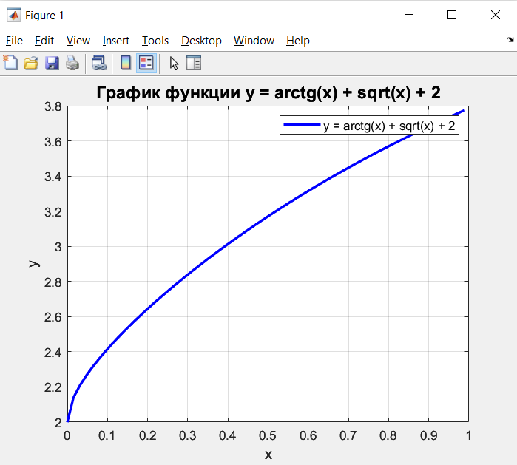

Рис. 8. График функции

**Часть 3. Решение уравнений**

Задание:

1. Решить систему линейных алгебраических уравнений 3 способами:

- методом обратной матрицы

- методом Гаусса

- с помощью стандартных функций MATLAB

Выполнить проверку найденного решения.

2. Найти корни полинома. Проверить найденные корни с помощью графика.

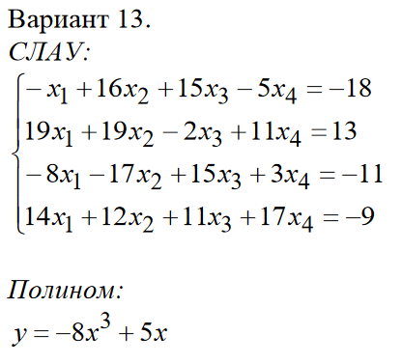

Рис. 9. Условие

|  |
| --- |
| % Матрица коэффициентов и свободных членов  A = [-1 16 15 -5;  19 19 -2 11;  -8 -17 15 3;  14 12 11 17];  b = [-18; 13; -11; -9];  % 1. Метод обратной матрицы  x_inverse = inv(A) * b;  % 2. Метод Гаусса  x_gauss = A\b;  % 3. Стандартные функции MATLAB  x_standard = linsolve(A, b);  % Проверка решений  check_inverse = A * x_inverse;  check_gauss = A * x_gauss;  check_standard = A * x_standard;  % Вывод результатов  fprintf('Решение методом обратной матрицы:\n');  disp(x_inverse);  fprintf('Проверка: A * x_inverse = \n');  disp(check_inverse);  fprintf('Решение методом Гаусса:\n');  disp(x_gauss);  fprintf('Проверка: A * x_gauss = \n');  disp(check_gauss);  fprintf('Решение стандартной функцией MATLAB:\n');  disp(x_standard);  fprintf('Проверка: A * x_standard = \n');  disp(check_standard);  % Определение коэффициентов полинома  coeffs = [-8, 0, 5, 0];  % Нахождение корней полинома  roots_poly = roots(coeffs);  % Вывод корней  fprintf('Корни полинома:\n');  disp(roots_poly);  % Проверка корней с помощью графика  x_range = linspace(-2, 2, 100);  y_values = polyval(coeffs, x_range); |

Рис. 10. Программный код

|  |
| --- |
| % Построение графика полинома  figure;  plot(x_range, y_values, 'r-', 'LineWidth', 2);  hold on;  plot(roots_poly, zeros(size(roots_poly)), 'bo', 'MarkerSize', 10, 'MarkerFaceColor', 'b');  xlabel('x', 'FontSize', 12);  ylabel('y', 'FontSize', 12);  title('График полинома y = -8x^3 + 5x', 'FontSize', 14);  grid on;  legend('y = -8x^3 + 5x', 'Корни полинома', 'FontSize', 10);  hold off; |

Рис. 11. Продолжение программного кода

|  |  |
| --- | --- |
| >> Lab1_3  Решение методом обратной матрицы:  3.4607  -1.4904  -0.1278  -2.2447  Проверка: A * x_inverse =  -18.0000  13.0000  -11.0000  -9.0000  Решение методом Гаусса:  3.4607  -1.4904  -0.1278  -2.2447  Проверка: A * x_gauss =  -18.0000  13.0000  -11.0000  -9.0000 | Решение стандартной функцией MATLAB:  3.4607  -1.4904  -0.1278  -2.2447  Проверка: A * x_standard =  -18.0000  13.0000  -11.0000  -9.0000  Корни полинома:  0  0.7906  -0.7906 |

Рис. 12. Результат выполнения программы

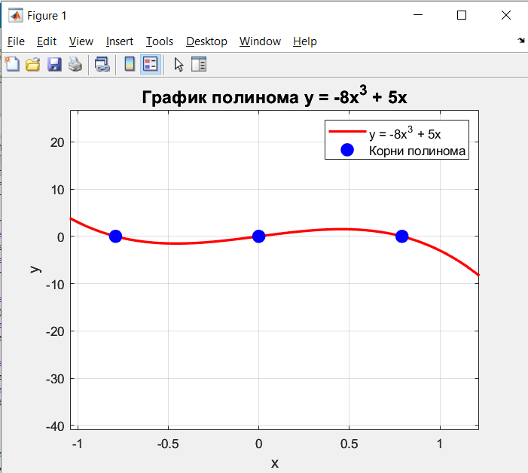

Рис. 13. График полинома